新 书 推 荐

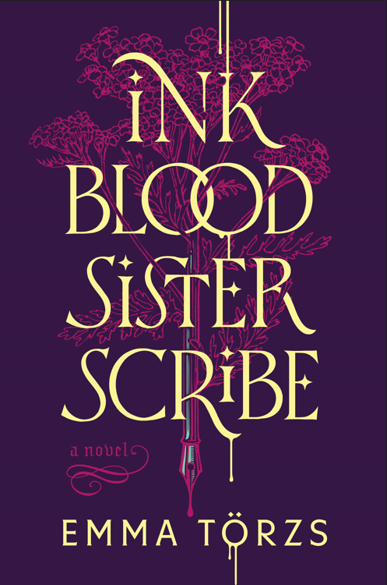
中文书名：《墨水血镜魔法》
英文书名：INK BLOOD MIRROR MAGIC
作 者：Emma Törzs
出 版 社：William Morrow
代理公司：WME/ANA/Lauren
页 数：412页
出版时间：2023年5月
代理地区：中国大陆、台湾
审读资料：电子稿
类 型：奇幻小说

内容简介：

卡洛泰家族几代人以来一直守护着一批罕见而危险的书籍。这些书可以让人穿墙而过，或者借用别人的脸，这是具有魔法的书。现在，乔安娜·卡洛泰独自生活在佛蒙特州的森林里，是家族图书馆的唯一保护者，而她关系疏远的同父异母的姐姐埃斯特，则如鸵鸟一般地生活，以此躲避杀死她自己母亲的危险魔法。埃斯特目前在南极洲的一个研究基地担任电工，在那里，她也许能感到自由。但是，当基地里有人开始使用魔法时，埃斯特意识到她无法逃脱家族的使命。这对长期分离的姐妹必须共同努力，解开她们父母隐藏的秘密，这些秘密跨越了几个世纪和大陆，甚至涉及到其他的图书馆……

秉承黛博拉·哈克尼斯、列夫·格罗斯曼和爱丽丝·霍夫曼等作家的传统，《墨水血镜魔法》与命运和机构、过去和现在以及对魔法和权力的追求进行了斗争。植根于我们对家庭忠诚、背叛和特殊主义的最基本的思考，艾玛·托茨创造了一个完全原始的世界。

作者简介：

艾马·托茨（Emma Törzs）是明尼苏达州明尼阿波利斯市的一名作家和教师。她的小说曾获得2020年国家能源局散文奖学金、2019年世界奇幻小说奖和欧亨利奖。她的作品曾发表在《犁铧》（Ploughshares）、《密苏里评论》（the Missouri Review）、《不思议杂志》（Uncanny Magazine）和《奇怪的地平线》（Strange Horizons）等杂志上，并将于今年在《美国短篇小说》（American Short Fiction）上刊登。她在蒙大拿大学米苏拉分校获得了艺术硕士学位，是克拉里昂西部学院2017级的一员。

感谢您的阅读！
请将反馈信息发至：版权负责人
Email：Rights@nurnberg.com.cn
安德鲁·纳伯格联合国际有限公司北京代表处
北京市海淀区中关村大街甲59号中国人民大学文化大厦1705室, 邮编：100872
电话：010-82504106, 传真：010-82504200
公司网址：http://www.nurnberg.com.cn
书目下载：http://www.nurnberg.com.cn/booklist_zh/list.aspx
书讯浏览：http://www.nurnberg.com.cn/book/book.aspx
视频推荐：http://www.nurnberg.com.cn/video/video.aspx
豆瓣小站：http://site.douban.com/110577/
新浪微博：安德鲁纳伯格公司的微博_微博 (weibo.com)
微信订阅号：ANABJ2002


